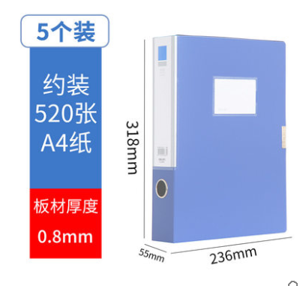

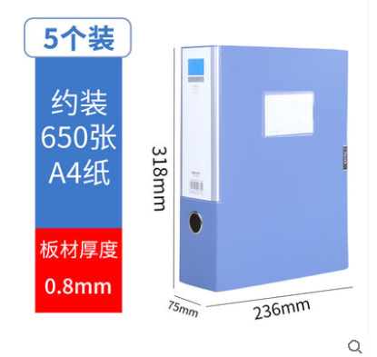

得力A4档案盒

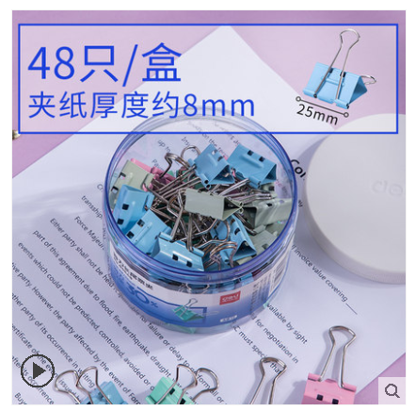

15.9

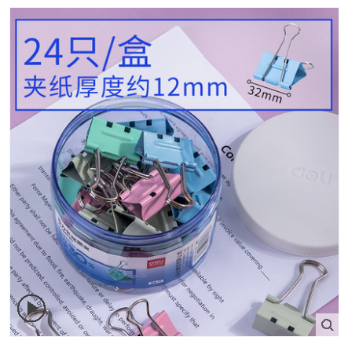12.9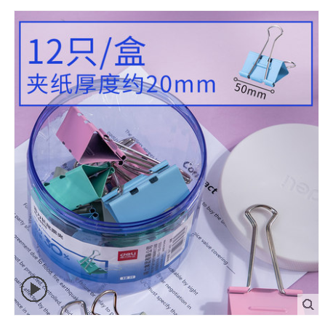14.9

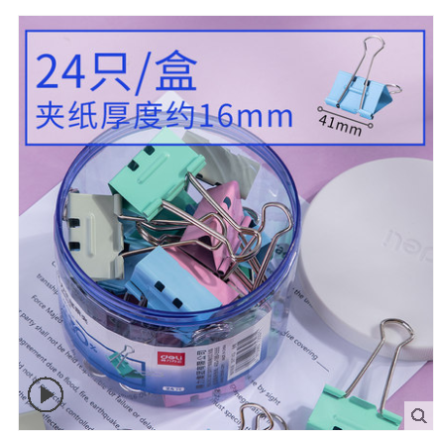19.9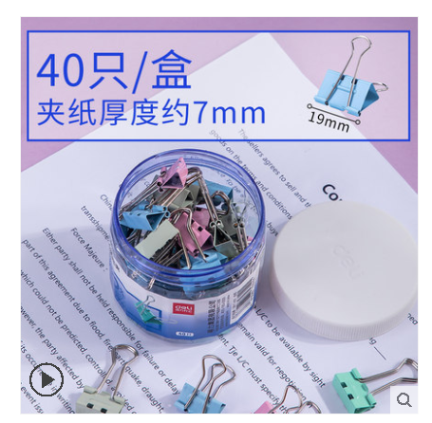9.9

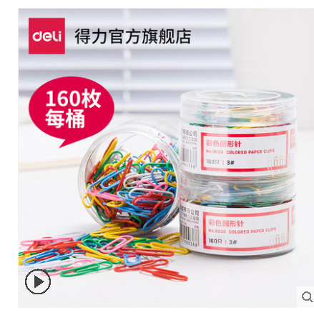4.9

详细数量

得力A4档案盒 （520张）30只

（650张）20只

（夹子与回形针单盒数量参照图片）

得力25mm 夹子 10盒

得力 32mm 夹子 10盒

得力 50mm夹子 20盒

得力 41mm夹子 10盒

得力19mm夹子 5盒

得力回形针 50盒